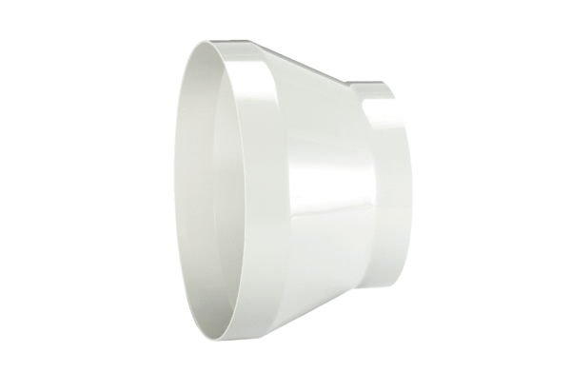Kształtka redukcyjna REM 22/18Opakowanie jednostkowe: 1 sztukaAsortyment: C
Numer artykułu: 0059.0634Producent: MAICO

